2022年部门预算

单位名称（盖章）：行政审批局

单位负责人（签章）: 曹云 经办人（签章）：费雪松

柴桑区行政审批局2022年部门预算
目 录

第一部分 部门概况
一、部门主要职责
二、机构设置及人员情况
第二部分 2022年部门预算表
一、《收支预算总表》
二、《部门收入总表》
三、《部门支出总表》
四、《财政拨款收支总表》
五、《一般公共预算支出表》
六、《一般公共预算基本支出表》
七、《一般公共预算“三公”经费支出表》
八、《政府性基金预算支出表》
九、《国有资本经营预算支出表》
十、《部门整体支出绩效目标表》
十一、《重点项目绩效目标表》
第三部分 2022年部门预算情况说明
一、2022年部门预算收支情况说明
二、2022年“三公”经费预算情况说明
第四部分 名词解释
第一部分 部门概况

一、部门主要职责
(一)贯彻执行有关行政审批制度改革等方面的方针政策、法律法规负责建立和完着高效民的限务建立健全行政审批工作机制(二)负责区本级部门划转和上级部门下放的行政许可事项的审批和相关行政服务事项的办理，并承担相应的法律责任。(三)负责贯彻落实各级有关公共资源交易的法律法规和文件规定，组织和协调全区公共资源交易工作，协助监督公共资源交易活动。(四)负责规范行政审批和政务服务行为，对行政审批事项和政务服务流程进行规范和优化，推进行政审批和政务服务标准化建设(五)负责会同有关部门加强行政审批和政务服务信息化建设。负责行政审批和政务服务事项网上受理、网上审批和电子监察系统建设工作的组织协调和实施。(六)负责对行政审批行为进行监督检查。对窗口和工作人员进行日常管理和绩效考核。负责相关部门入驻行政服务中心窗ロ、专业办事大和各镇(街道)便民服务中心的指导工作。(七)负责受理企业投诉，协调相关部门解决企业合理诉求，优化营商环境。(八)负责组织协调、推进全区政府职能转变和“放管服”改革，推进全区深化行政审批制度改革工作。(九)完成区委、区政府交办的其他任务。
二、机构设置及人员情况
2022年行政审批局部门共有预算单位__1__个，包括：（详列各二级预算单位名称）。
编制人数小计__46__人,其中：行政编制人数__9__人,参照公务员管理的事业编制人数__3__人,全部补助事业编制人数_34___人,自收自支编制人数__0__人。实有人数小计__23__人,其中：在职人数小计__23__人,行政在职人数__7__人,参照公务员管理的事业单位在职人数__3__人,全部补助事业在职人数__13__人。离休人数小计0人，退休人数小计0人，退职人数0人，遗属人数0人。在校学生0人；其中：本科生人数0人，专科生人数0人。
第二部分 2022年部门预算表
（详见附表）
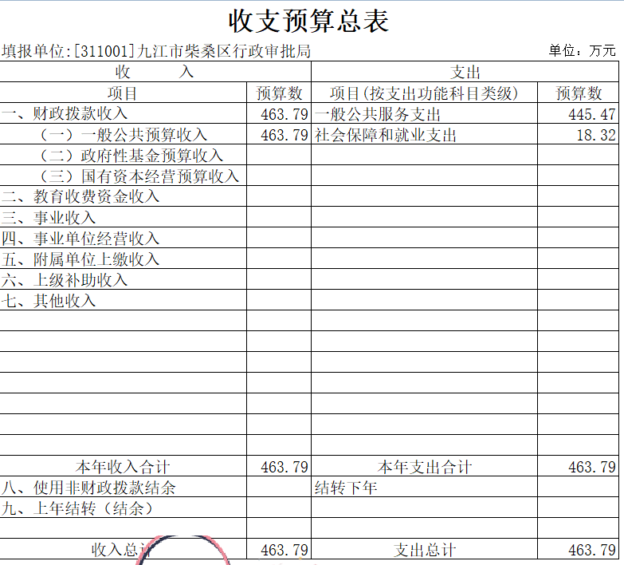
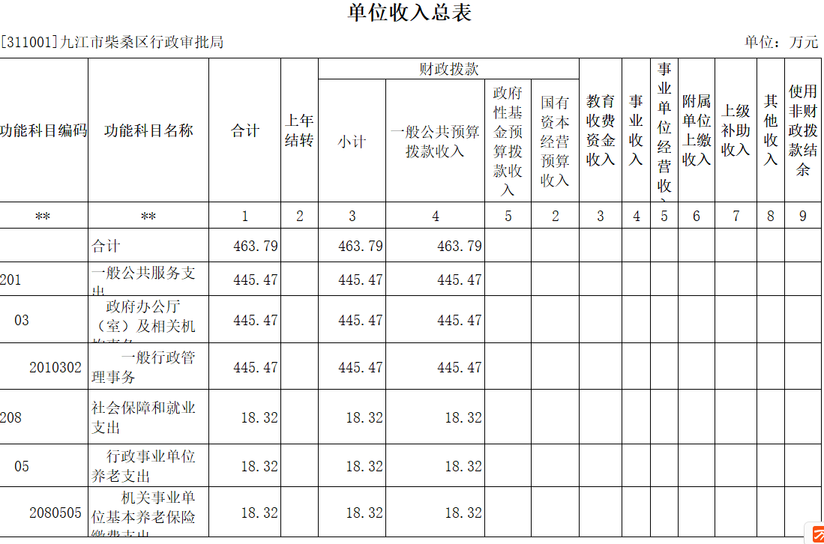
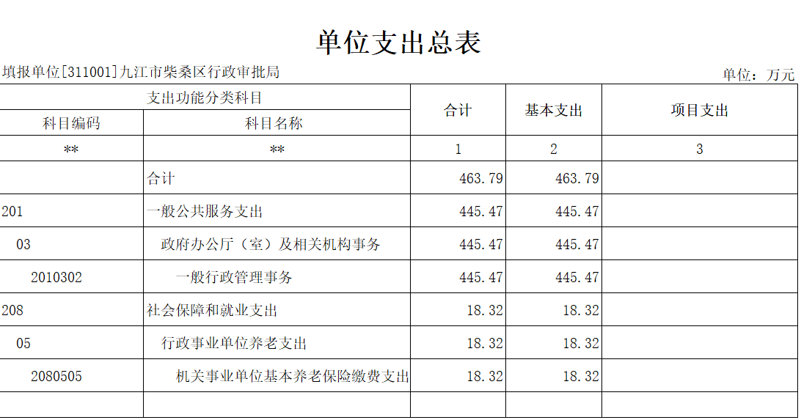
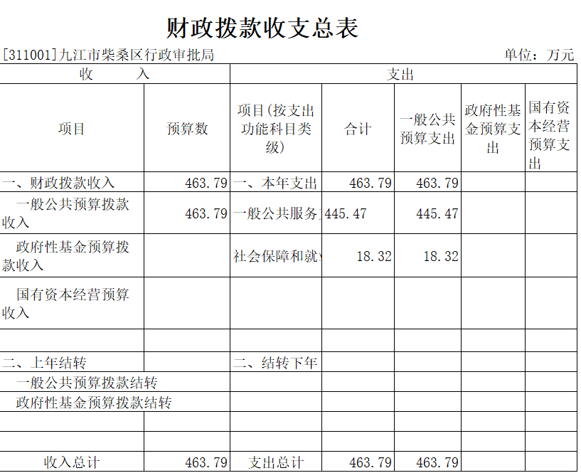
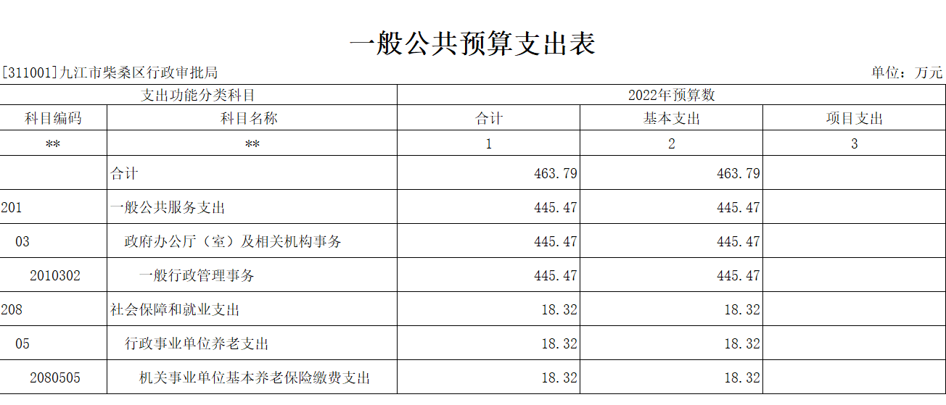
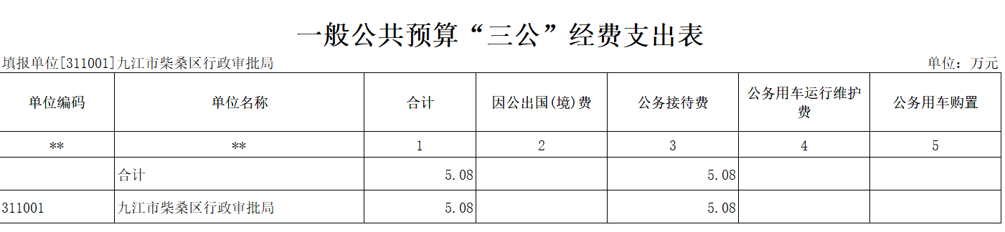
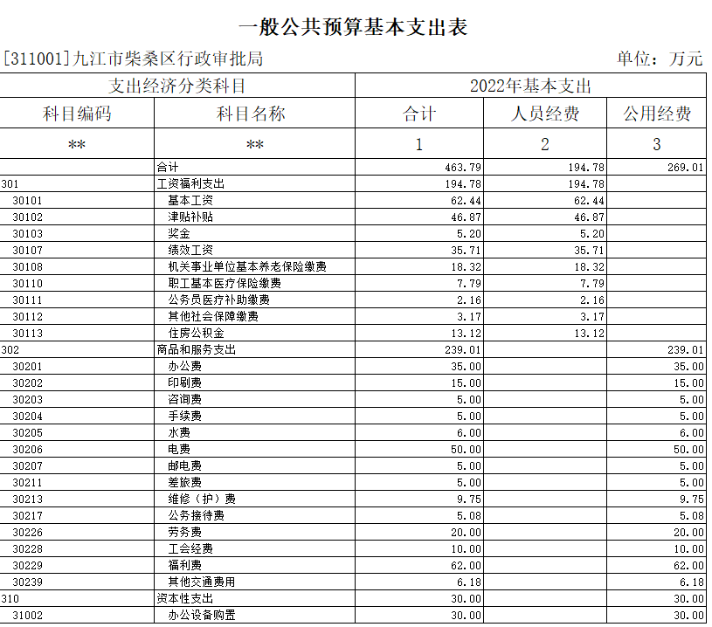
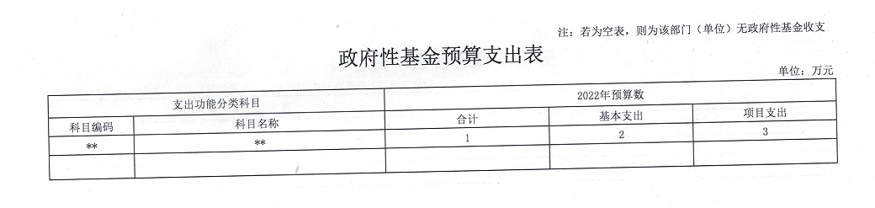
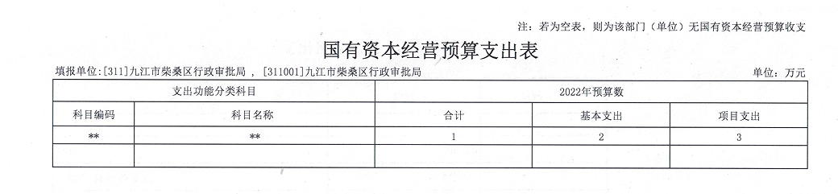
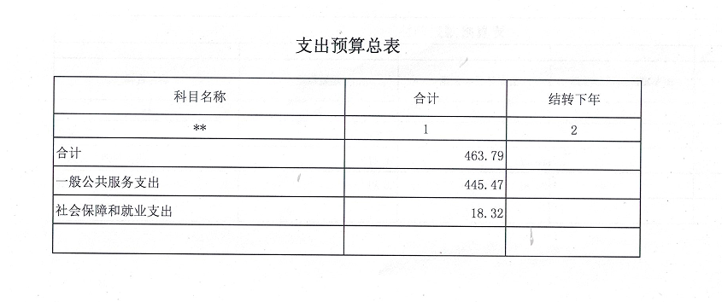
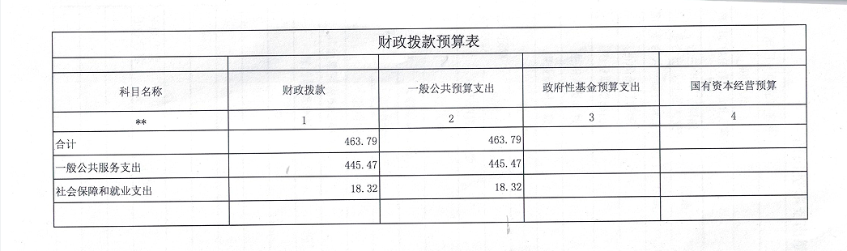
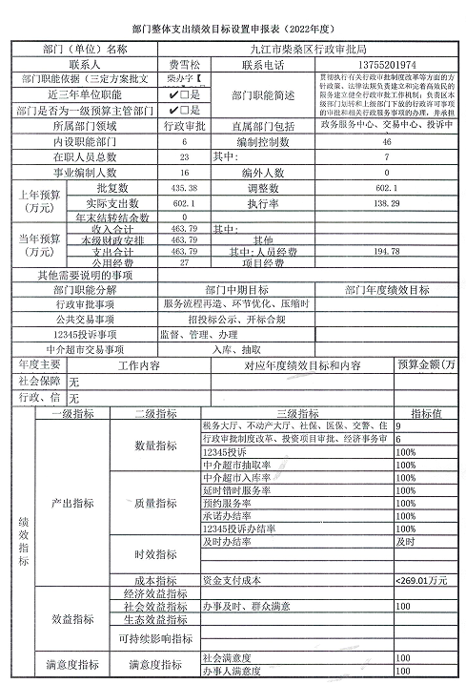
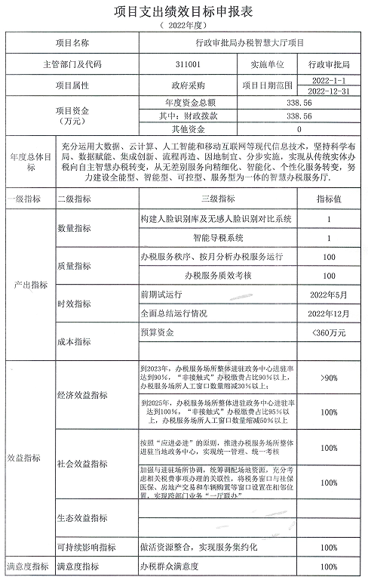

第三部分 2022年部门预算情况说明

一、2022年部门预算收支情况说明
(一)收入预算情况
2022年行政审批局部门收入预算总额为_463.79___万元,较上年预算安排增加___28.41___万元;财政拨款收入__463.79__万元,较上年预算安排增加____28.41__万元;教育收费资金收入___0_万元,较上年预算安排增加（减少）___0___万元;事业单位经营收入__0__万元,较上年预算安排增加（减少）____0__万元;国库集中支付网上结转__0__万元,较上年预算安排增加（减少）___0___万元。
(二)支出预算情况
2022年行政审批局部门支出预算总额为支出预算总额为__463.79__万元,较上年预算安排增加___28.41___万元;其中：
按支出项目类别划分：基本支出___463.79_万元,较上年预算安排增加__28.41____万元;其中：工资福利支出__194.78__万元,商品和服务支出_269.01___万元,对个人和家庭的补助__0__万元,资本性支出__0__万元。项目支出___0_万元,较上年预算安排增加（减少）___0__万元;其中：工资福利支出___0_万元,商品和服务支出__0__万元,对个人和家庭的补助_0___万元,资本性支出___0_万元,对企业补助__0__万元。
按支出功能科目划分：一般公共服务支出__445.47__万元,较上年预算安排增加（减少）___26.04___万元;教育支出_0___万元,较上年预算安排增加（减少）___0___万元;科学技术支出_0___万元,较上年预算安排增加（减少）___0___万元;社会保障和就业支出__0__万元,较上年预算安排增加（减少）____0__万元;卫生健康支出___0_万元,较上年预算安排增加（减少）___0___万元;农林水支出__0__万元,较上年预算安排增加（减少）____0__万元;住房保障支出___0_万元,较上年预算安排增加（减少）___0___万元。
按支出经济分类划分：工资福利支出__194.78__万元,较上年预算安排增加___28.3___万元;商品和服务支出_269.01___万元,较上年预算安排增加___0.11___万元;对个人和家庭的补助__0__万元,较上年预算安排增加（减少）___0___万元;资本性支出_0___万元,较上年预算安排增加（减少）____0__万元;对企业补助__0__万元,较上年预算安排增加（减少）___0___万元。
(三)财政拨款支出情况
2022年行政审批局部门财政拨款支出预算总额为财政拨款支出预算总额___463.79_万元,较上年预算安排增加____28.41__万元;
按支出功能科目划分：一般公共服务支出_463.79___万元,教育支出__0__万元,社会保障和就业支出__0__万元,卫生健康支出__0__万元,住房保障支出__0__万元。
按支出项目类别划分：基本支出__463.79__万元,较上年预算安排增加___28.41___万元;其中：工资福利支出__194.78__万元,商品和服务支出__269.01__万元,对个人和家庭的补助__0__万元,资本性支出__0__万元。项目支出__0__万元,较上年预算安排增加（减少）___0___万元;其中：商品和服务支出__0__万元,对个人和家庭的补助__0__万元,资本性支出__0__万元。
(四)政府性基金情况
2022年行政审批局部门政府性基金支出预算为_0___
按支出项目类别划分：
(如无，则说明没有使用政府性基金预算拨款安排的支出)
（五）国有资本经营情况
2022年行政审批局部门国有资本经营支出预算为__0__
按支出项目类别划分：
(如无，则说明没有使用国有资本经营预算拨款安排的支出)
(六)机关运行经费等重要事项的说明
2022年部门机关运行费预算463.79万元，比2021年预算增加28.41万元，增长6.13%。
按照财政部《地方预决算公开操作规程》明确的口径，机关运行费指各部门的公用经费，包括办公及印刷费、邮电费、差旅费、会议费、福利费、日常维修费、专用材料及一般设备购置费、办公用房水电费、办公用房取暖费、办公用房物业管理费、公务用车运行维护费以及其他费用。
(七)政府采购情况
2022年部门所属各单位政府采购总额__30__万元,其中: 政府采购货物预算_30___万元, 政府采购工程预算_0___万元, 政府采购服务预算__0__万元。
(八)国有资产占有使用情况
截至2021年12月31日,部门共有车辆__0__辆,其中：一般公务用车实有数__0__辆,执法执勤用车实有数__0__辆。
2022年部门预算安排购置车辆辆，安排购置单位价值200万元以上大型设备具体为：无。
（九）无项目情况说明（部门本级）
1.无项目
1）项目概述
2）立项依据
3）实施主体
4）实施方案
5）实施周期
6）年度预算安排
7）绩效目标和指标
❶、提高政治站位，持续深化理论武装,定期组织全体党员干部集中学习次数；组织开展中共党史学习教育次数；区、乡、村三级政务服务体系标准建设完成率；实行“一窗式”受理和无差别受理，审批办件量；运用一窗式综合服务平台办理业务，申请类政务服务事项“一窗”受理率；政务服务“好差评”平台作出评价次数；加强“互联网+监管”平台建设，随机抽查事项清单
❷、社会公众满意度、办事人员满意度
2.无项目
同上
二、2022年“三公”经费预算情况说明
2022年区行政审批局部门"三公"经费一般公共预算安排5.08万元，其中：
因公出国__0__万元,比上年增（减）_0_____万元，主要原因是：___无___。
公务接待__5.08_万元,比上年增__2.28____万元，主要原因是：_机构改革，成立柴桑区行政审批局__招商引资商务接待__2022年单位招商引资任务量增加_。
公务用车运行___0_万元,比上年增（减）___0___万元，主要原因是：___无___。
公务用车购置__0__万元,比上年增（减）___0___万元，主要原因是：____无__。

第四部分 名词解释
一、收入科目
各部门结合实际进行解释。
- 财政拨款：指省级财政当年拨付的资金。
- 教育收费资金收入：反映实行专项管理的高中以上学费、住宿费，高校委托培养费，函大、电大、夜大及短训班培训费等教育收费取得的收入。
（三）事业收入：指事业单位开展专业业务活动及辅助活动取得的收入。
（四）事业单位经营收入：指事业单位在专业业务活动及辅助活动之外开展非独立核算经营活动取得的收入。
（五）附属单位上缴收入：反映事业单位附属的独立核算单位按规定标准或比例缴纳的各项收入。包括附属的事业单位上缴的收入和附属的企业上缴的利润等。
（六）上级补助收入：反映事业单位从主管部门和上级单位取得的非财政补助收入。
（七）其他收入：指除财政拨款、事业收入、事业单位经营收入等以外的各项收入。
（八）使用非财政拨款结余：填列历年滚存的非限定用途的非统计财政拨款结余弥补2022年收支差额的数额。
（九）上年结转和结余：填列2021年全部结转和结余的资金数，包括当年结转结余资金和历年滚存结转结余资金。

二、支出科目
对部门预算中涉及的支出功能分类科目（明细到项级），结合部门实际，参照《2022年政府收支分类科目》的规范说明进行解释。

三、部门涉及的专业名词
由部门结合实际填写。

